fazendas verticais urbanas
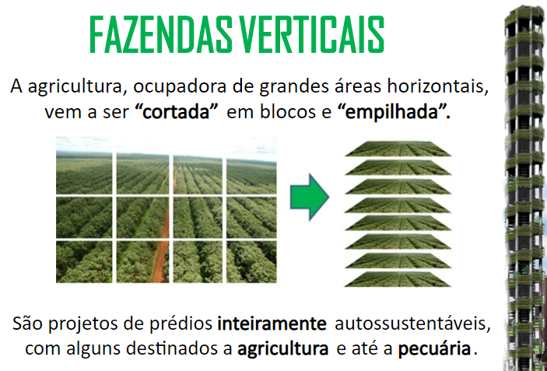

Questão 1
Um fazendeiro planta macieiras em uma área quadrada. Para protegê-las contra o vento, ele planta coníferas ao redor do pomar. O diagrama abaixo mostra essa situação, na qual se pode ver as macieiras e as coníferas, para um número (n) de filas de macieiras.
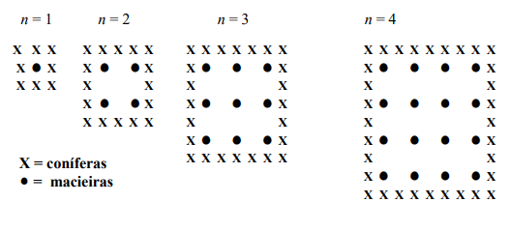

Complete a tabela abaixo:
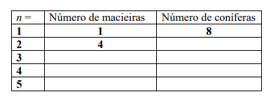

Questão 2
Sementes

Número de pacotes | 1 | 3 | 4 | 7
Número de sementes | 25 |  | 100 | 175
Há o mesmo número de sementes em cada pacote. Qual é o número total de sementes em 3 pacotes?

Meus cálculos

Questão 3
Um aluno lê o rótulo do frasco de molho para salada mostrado abaixo.
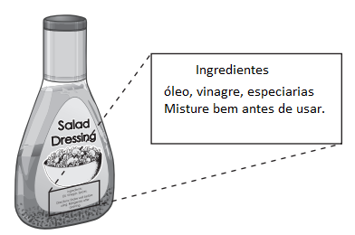
Por que o aluno sacudiria bem o molho da salada antes de usá-lo?
(A) Vinagre e óleo não se misturam sem mexer.
(B) Vinagre e óleo se misturam rapidamente.
(C) O vinagre e o óleo contêm água.
(D) O vinagre e o óleo são líquidos.

Questão 4
A tabela abaixo mostra a quantidade de cada tipo de árvore em uma escola.

Tipo de árvore | Número de árvores
Acácia | 16
Cedro | 6
Sibipiruna | 18
Pau brasil | 4
Tipuana | 22

Qual gráfico representa melhor as informações da tabela?
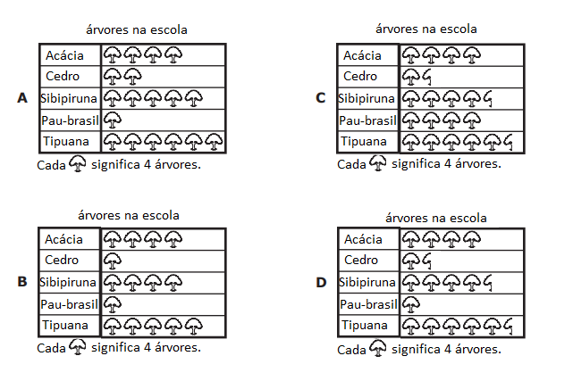

Questão 5
Em que estágio do ciclo de vida de uma planta as sementes são produzidas?
